Сведения об условиях питания

В академии созданы необходимые условия для организации питания обучающихся, в том числе инвалидов и лиц с ОВЗ и преподавателей. В главном корпусе академии имеется буфет с 16 столами и 53 посадочных места. Буфет расположен на 1 этаже, с достаточно широкими дверными проемами и без порожков, что обеспечивает беспрепятственный проход маломобильных лиц. Буфет работает в будние дни с 9-00 до 17-00 часов, в эти часы организуется горячее питание, кроме этого в продаже имеются салаты, выпечка, десерты, минеральная вода, соки и др. ассортимент.
Также в здании профилактория имеется столовая на 1 этаже, оборудованная пандусом. Часы работы с 9-00 до 17-00 с широким выбором меню и на территории академии здание столовой «Академия» с тем же режимом работы.
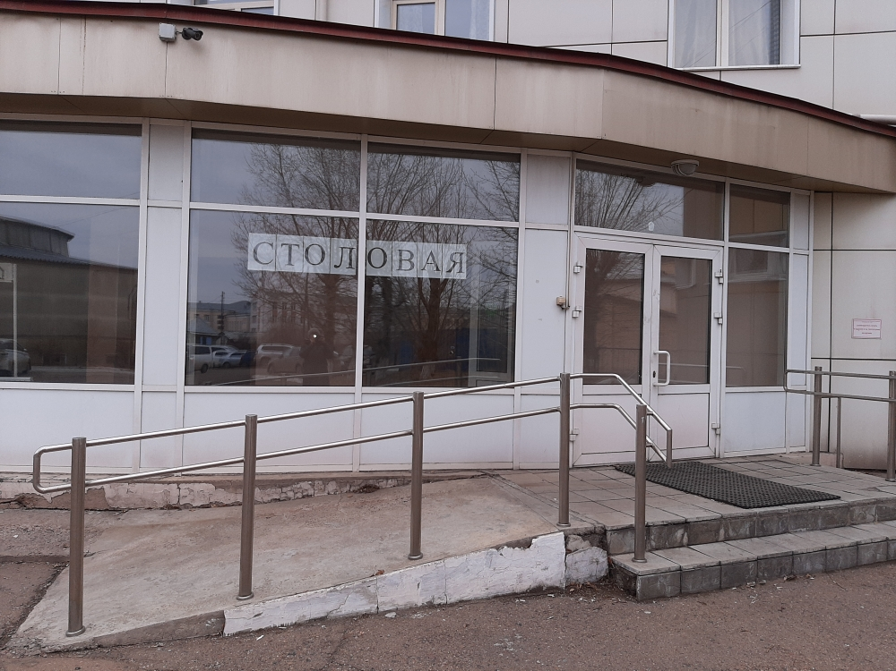
Пандус для въезда в столовую профилактория и здравпункт

